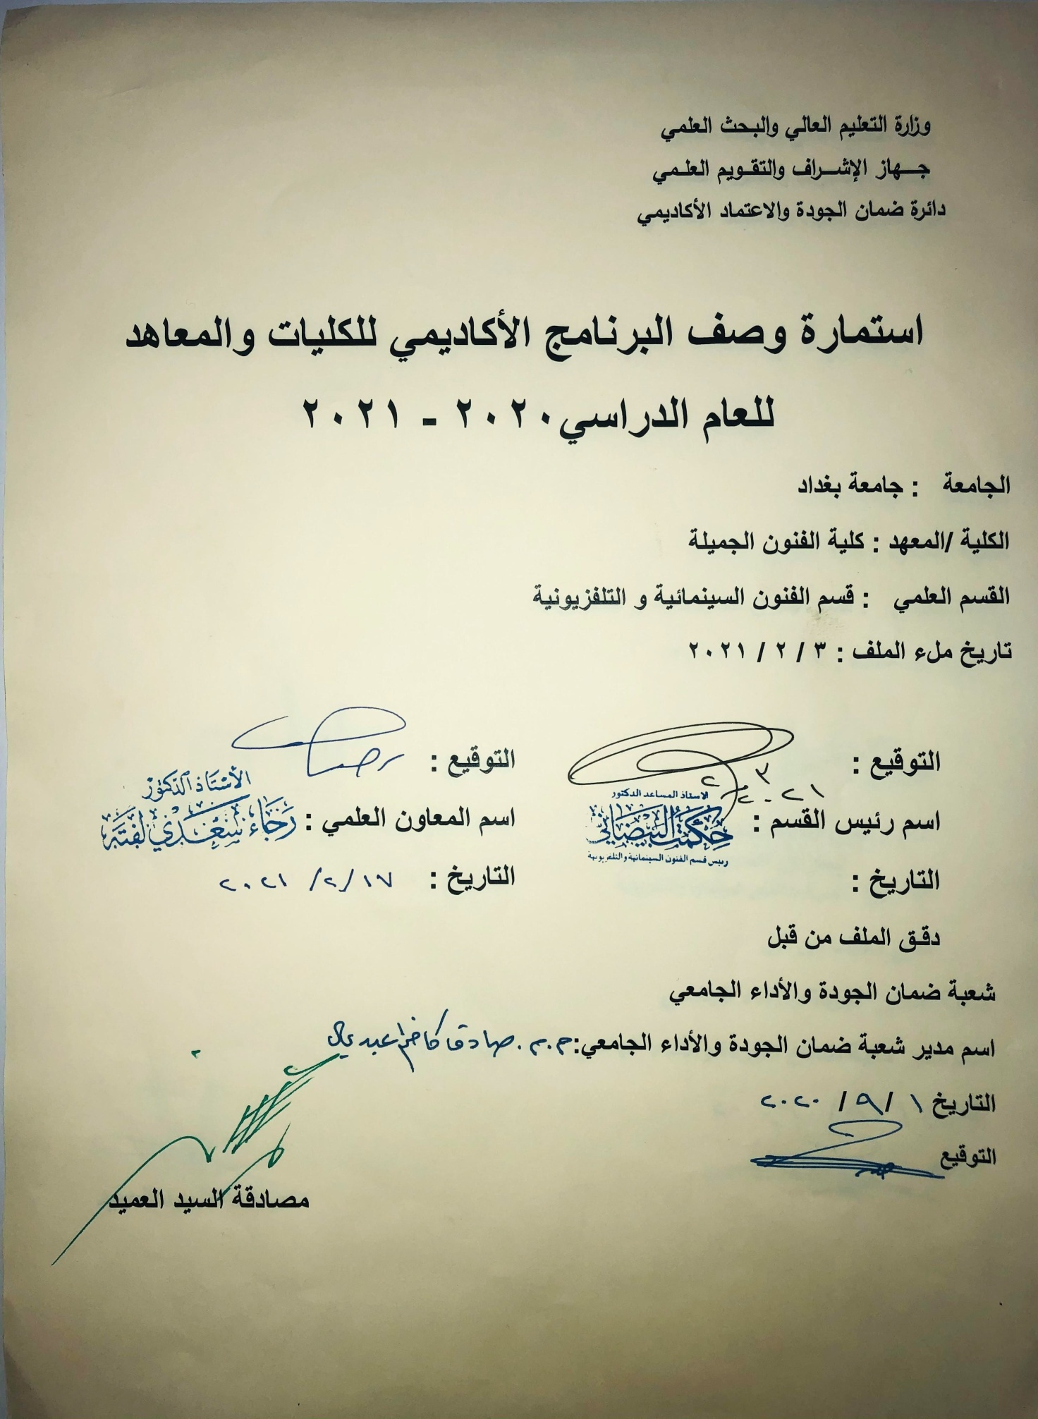

وصف تصميم المنطق الرقمي
مراجعة اداء مؤسسات التعليم العالي ((مراجعة البرنامج الاكاديمي))

وصف المقرر
يوفر وصف المقرر هذا الانجاز مقتضيا لاهم خصائص المقرر ومخرجات التعلم المتوقعة من الطالب تحقيقها مبرهنا عما اذا كان قد حقق الاستفادة من فرص التعلم المتاحة، ولابد من الربط بينها وبين الوصف البرنامج

- المؤسسة التعليمية | كلية الفنون الجميلة
- القسم الجامعي / المركز | قسم الفنون السينمائية والتلفزيونية
- اسم / رمز المقرر | علم الجمال
- اشكال الحضور المتاحة | طلبة الدراسات الصباحية/ قسم الفنون السينمائية والتلفزيونية
- الفصل / السنة | فرع الاخراج –التصوير- السيناريو- المونتاج / المرحلة الثالثة
- عدد الساعات الدراسية (الكلي) | 120ساعة دراسية
- تاريخ اعداد هذا الوصف
- اهداف المقرر | تعليم الطلبة مبادئ فلسفة الجمال بشكل عام ثم الفكر الفلسفي الجمالي في الفنون السينمائية والتلفزيونية، من خلال التعرف على ماهية الجمال وعلاقته بالفن من باستعراض مبادئ الفكر الفلسفي اليوناني مرورا بالفكر الفلسفي العربي الاسلامي وصولا الى الفكر الفلسفي المعاصر ثم الانتقال الى فلسفة الجمال في الفنون السينمائية والتلفزيونية ومدارسها الجمالية بعد استقراء المذاهب الجمالية في الفنون بشكل عام.

9. مخرجات المقرر وطرائق التعليم والتعلم والتقييم
- الاهداف المعرفية
أ 1: تعليم الطلبة كيفية استثمار الوعي الجمالي الناتج عن القواعد والاشتراطات الجمالية لتضمينها في البنية الصورية.
- الاهداف المهارتية الخاصة بالمقرر
ب 1 – شروحات نظرية لكل موضوع اسبوعي ومن ثم اجراء تطبيقات عملية من خلال المشاهد الفلمية عندما تكون الموضوعات مرتبطة بفن الفلم.
طرائق التعليم والتعلم
شرح نظري وتنظيري لكل موضوع اسبوعي داخل القاعة الدراسية وعمل التطبيقات العملية للمادة النظرية عند ارتباطها بالقواعد الجمالية في الفلم.

طرائق التقييم
- امتحان نظري: بواقع امتحانين في كل فصل
- امتحانات يومية قصيرة.
- مناقشات شفهيه يومية.
ج – الاهداف الوجدانية والقيمية
ج 1 تنمية الذائقة الجمالية عند الطالب.
ترسيخ القيم الجمالية.

د- المهارات العامة والتأهيلية المنقولة (المهارات الاخرى المتعلقة بقابلية التوظيف والتطور الشخصي)
د1- واجبات البحث الورقي القصير لكل مفردة.

10. بنية المقرر

الاسبوع | الساعات | مخرجات التعلم المطلوبة | اسم الوحدة / المساق او الموضوع | طريقة التعليم | طريقة التقييم
 | 2 |  | نظرة عامة في علم الجمال | محاضرة نظرية | شرح ومناقشة
 | 2 |  | تداخل المفاهيم الجمالية | محاضرة نظرية | شرح ومناقشة
 | 2 |  | الفلسفة الجمالية عند الاغريق | محاضرة نظرية | شرح ومناقشة  وامتحان قصير
 | 2 |  | المجاميع الفلسفية | محاضرة نظرية | شرح ومناقشة
 | 2 |  | فلاسفة العقل عند الاغريق | محاضرة نظرية | شرح ومناقشة
 | 2 |  | علاقة الفن بالجمال | محاضرة نظرية ومشاهدة | شرح ومناقشة مع فلم قصير
 | 2 |  | القيم الجمالية | محاضرة نظرية | شرح ومناقشة  وامتحان قصير
 | 2 |  | امتحان الشهر الاول
 | 2 |  | النظرية الجمالية عند العرب | محاضرة نظرية | شرح ومناقشة
 | 2 |  | ابن سينا | محاضرة نظرية | شرح ومناقشة
 | 2 |  | الفارابي | محاضرة نظرية | شرح ومناقشة  وامتحان قصير
 | 2 |  | اخوان الصفا وخلان الوفا | محاضرة نظرية | شرح ومناقشة
 | 2 |  | الجمالية في الفكر المعاصر | محاضرة نظرية | شرح ومناقشة
 | 2 |  | عما نوئيل كانت | محاضرة نظرية | شرح ومناقشة  وامتحان قصير
 | 2 |  | امتحان الشهر الثاني
 | 2 |  | هنري بركسون | محاضرة نظرية | شرح ومناقشة
 | 2 |  | التجربة الجمالية والموقف الجمالي | محاضرة نظرية | شرح ومناقشة مع فلم قصير
 | 2 |  | المحاكاة (البسيطة،الجوهر،المثل) | محاضرة نظرية | شرح ومناقشة مع فلم قصير
 | 2 |  | النظرية الشكلية | محاضرة نظرية | شرح ومناقشة
 | 2 |  | النظرية الانفعالية | محاضرة نظرية | شرح ومناقشة
 | 2 |  | تصنيف الفنون | محاضرة نظرية | شرح ومناقشة
 | 2 |  | امتحان الفصل الاول
 | 2 |  | التنظير للسينما(جان ابشتاين) | محاضرة نظرية | شرح ومناقشة  وامتحان قصير
 | 2 |  | التنظير للسينما(جيرمان دولاك) | محاضرة نظرية | شرح ومناقشة
 | 2 |  | التنظير للسينما(كان كانودو) | محاضرة نظرية | شرح ومناقشة
 | 2 |  | عناصر التشكيل | محاضرة نظرية | شرح ومناقشة  وامتحان قصير
 | 2 |  | وسائل التنظيم | محاضرة نظرية | شرح ومناقشة مع فلم قصير
 | 2 |  | الاحساس بالفلم | محاضرة نظرية | شرح ومناقشة مع فلم قصير
 | 2 |  | امتحان الفصل الثاني
 | 2 |  | المدارس الجمالية في السينما | محاضرة نظرية | شرح ومناقشة
11. البنية التحية: قاعة محاضرات + صالة عرض +سبورة ذكية + data show

- الكتب المقررة المطلوبة
- المراجع الرئيسية (المصادر): | الموسوعة الفلسفية المختصرة+ جماليات السينما + علم جمال السينما + علم نفس وجمال السينما
أ. الكتب والمراجع التي يوصي بها : | (المجلات العلمية، ....): مجلة الاكاديمي، كل المجلات السينمائية العربية، الكتب الفلسفية.
ب. المراجع الالكترونية، مواقع الانترنيت: | موقع كلية الفنون الجميلة + موقع ويكبيديا + مواقع تخصصية عن السينما
12- خطة تطوير المقرر الدراسي
12. خطة تطوير المقرر الدراسي:

12. خطة تطوير المقرر الدراسي:

12. خطة تطوير المقرر الدراسي:

